Компьютерная зависимость у детей
Психическая зависимость – состояние, при котором человек уже не принадлежит себе полностью, а находится во власти какой-либо страсти, то есть термин «зависимость» определяет патологическое пристрастие к чему-либо. Различают зависимость по отношению к химическим веществам (токсикомания, наркомания, алкоголизм) и «нехимическую» -- к азартным играм, еде, сексу и пр.
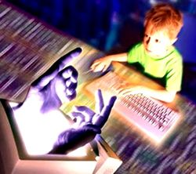
Термин «компьютерная» или «киберзависимость» определяет патологическое пристрастие человека к проведению всего свободного времени за компьютером ради развлечения. Все интересы «компьютерных фанатов» или «геймеров» сводятся лишь к удовлетворению:
• игровой зависимости (стрелялки и стратегии или онлайновые азартные игры);
• киберсексуальной зависимости – непреодолимого влечения к просмотру порносайтов;
• неодолимого пристрастия к виртуальному общению по веб-сети;
• навязчивого веб-серфинга – бесконечный поиск новой информации не ради самой информации, а ради праздного любопытства.
Задайте ребенку краткий тест:
• предвкушает ли он заранее удовольствие от скорого вхождения в Интернет или компьютерной игры?
• хочется ли ему подольше задержаться и Интернете или продлить удовольствие от компьютерной игры?
• бывали ли у него нервные срывы, когда он решился на сегодня отказаться от компьютера ради выполнения домашних заданий, но не устоял?
• чувствует ли он себя угрюмым, угнетенным или раздраженным после долговременного нахождения за монитором компьютера?
• способен ли он помимо своего желания нагрубить человеку, который хочет оторвать его от компьютера?
• случалось ли ему лгать членам семьи, врачам или другим людям чтобы скрыть время пребывания в Интернете?
Ребенок считается зависимым в случае пяти положительных ответов на эти вопросы. Можно отметить и основные особенности зависимого состояния киберзависимого ребенка:
• повышение настроения или даже эйфория во время работы за компьютером;
• невозможность оторваться от развлечения с постоянным нарастанием количества времени, проводимого за компьютером;
• проблемы с учебой (интересует только то, что связано с компьютером).
Киберзависимость отрицательно влияет и на физическое развитие ребенка:
• синдром карпального канала (туннельное поражение нервных стволов руки, связанное с длительным перенапряжением мышц);
• сухость в глазах;
• головные боли по типу мигрени;
• боли в спине;
• расстройства сна.
Как следствие киберзависимости приходит нерегулярное питание с пропуском приемов пищи и пренебрежение личной гигиеной. На фоне компьютерной зависимости часто возникают различные заболевания желудочно-кишечного тракта: гастриты, язвенная болезнь желудка и двенадцатиперстной кишки, хронические запоры.
Физические аспекты компьютерной зависимости характеризуются также общим истощением организма от хронической усталости, потому что «РС-фанаты» пренебрегают сном и отдыхом. Эйфория, вызванная играми или пребыванием в Интернете, может маскировать усталость, что становится причиной еще большего утомления организма. Реальный мир начинает казаться чужим и полным опасностей. Как с наркотической зависимостью, когда с каждой принятой дозой сила зависимости увеличивается, так и с каждым часом компьютерной игры зависимость от нее усиливается, и вскоре ребенок вообще не может и дня прожить без компьютера, отдавая ему все свободное время.
Родители должны задуматься над этим, потому что в основе формирования патологического пристрастия к компьютеру лежит нарушение психических механизмов восприятия мира. Со временем страсть к праздному времяпровождению за компьютером может полностью овладеть вниманием ребенком и на какое-то время даже изолировать его от окружающего мира.
Наименее опасны так называемые аркадные игры с простой графикой и звуком. Они не могут вызвать длительной привязанности. Другое дело – ролевые игры, во время которых игрок «перевоплощается» в управляемого им героя и с головой погружается в его мир. Большую опасность представляют и «стрелялки», которые характеризуются весьма примитивным сюжетом, основанном на насилии. Такие игры могут отрицательно сказаться на психике ребенка и стать причиной чрезмерной агрессивности, проявляющейся в антисоциальном поведении.
ПОМОЩЬ РОДИТЕЛЕЙ
Киберзависимость у детей обычно не развивается в гибельную необратимую зависимость. По мере взросления приходят другие интересы, и нездоровое увлечение компьютером отходит на второй план, а потом и совсем пропадает. В единичных случаях киберзависимость перерастает в увлечение программным софтингом, что становится профессией на всю жизнь. Опасность киберзависимости для детей в другом.
Мгновенное бегство в виртуальный мир, в котором ребенок чувствует себя намного комфортней, чем в реальной жизни, создает угрозу для его успешности в будущей взрослой жизни, потому что самое продуктивное время для учения и развития ребенка он жертвует компьютеру. Помочь избавиться от желания сбежать из реального мира должны в первую очередь родители. Понимание, поддержка и эмоциональный контакт с зависимым ребенком очень необходимы ему.
Лечение компьютерной зависимости – сложная проблема, которая требует согласованной работы специалистов различных областей медицины и родителей. В случаях неэффективности психотерапии или отсутствия возможности ее проведения, в целях лечения компьютерной зависимости может быть использован даже гипноз.
Чтобы этого избежать, родители должны поддержать ребенка и помочь ему самому разобраться с возникшими проблемами. Абсолютно неразумно критиковать, грозить и запрещать. Это может только углубить проблему и отдалить ребенка от родителей. Нужно постараться в в какой-то мере разделить его интерес к компьютерным играм. Это не только сблизит с родителями, но и увеличит его доверие к ним, а значит, он с большей уверенностью будет следовать советам старших и с большим доверием делиться с ними своими проблемами. В первую очередь следует ограничивать доступ детей к играм, основанным на насилии. Но категорический запрет безо всяких объяснений только увеличит интерес ребенка к этой информации – запретный плод сладок. Желательно разнообразить круг его интересов и занятий (спорт, турпоездки или различные виды технического творчества и искусства). Лучше, если он на время увлечется мопедом или горным велосипедом.
При наличии симптомов депрессии избыточную нервозность и возбужденность киберзависимого устраняют при помощи успокоительных средств. Врач может прописать растительные препараты -- экстракт женьшеня, препараты радиолы розовой, душицы и другие снижают возбудимость нервной системы и оказывают положительное влияние на работу головного мозга. В результате нормализуется сон, повышается самооценка и появляется интерес к реальной жизни.
Из-за пренебрежительного отношения к еде у ребенка часто возникает недостаточность витаминов и минералов в организме. Комплексное лечение компьютерной зависимости в обязательном порядке включает витаминно-минеральные комплексы различного состава, содержащие витамины А, Е и селен. Эти микронутриенты повышают метаболическую активность головного мозга.
Лечение физических симптомов компьютерной зависимости (нарушения зрения, карпальный синдром, синдром «сухого глаза», дисплейный синдром, нарушения осанки) предусматривает в первую очередь правильное обустройство рабочего места и соблюдение режима работы и отдыха. В целях профилактики нарушений зрения рекомендуется проводить гимнастику для глаз.
Коммуникационные компьютерные устройства непрерывно совершенствуются. Самое главное, не допустить, чтобы у ребенка развился фанатизм по отношению к новинкам-«гаджетам», потому что не только компьютерные игры, но и даже чрезмерное увлечение SMS и интернет-перепиской может представлять собой серьезную проблему для здоровья и ее тоже следует признать синдромом навязчивых состояний. Это навязчиво-импульсивное расстройство в хронических стадиях доводит до потери чувства времени и пространства. Достаточно привести случаи автоаварий, происходящие по вине водителей, которые часто во время вождения отвлекаются на сотовый телефон или включают встроенный в автомобиль компьютер.
Все хорошо в меру и в свое время.

Зарядка для глаз
Сегодня многие проводят за компьютером большую часть рабочего времени. Это требует максимального напряжения глаз, от чего мы испытываем дискомфорт, сухость, усталость. Эти симптомы являются первыми признаками ухудшения зрения.
Даже если человек обладает стопроцентным зрением, ему все равно необходим полноценный отдых для глаз. В этом поможет специальная гимнастика для глаз.
Движения глазами лучше делать утром или вечером, перед сном. Каждое упражнение повторяйте по 5-30 раз, начинайте с малого, постепенно увеличивайте нагрузку. Движения плавные, без рывков, между упражнениями полезно поморгать. И не забудьте снять очки или контактные линзы.
Упражнения для поддержания, восстановления и улучшения зрения:

Упражнение 1. ШТОРКИ
Быстро и легко моргайте 2 минуты. Способствует улучшению кровообращения.

Упражнение 2. СМОТРИМ В ОКНО
Делаем точку из пластилина и лепим на стекло. Выбираем за окном далекий объект, несколько секунд смотрим вдаль, потом переводим взгляд на точку. Позже можно усложнить нагрузки – фокусироваться на четырех разноудаленных объектах.

Упражнение 3. БОЛЬШИЕ ГЛАЗА
Сидим прямо. Крепко зажмуриваем глаза на 5 секунд, затем широко открываем их. Повторяем 8-10 раз. Укрепляет мышцы век, улучшает кровообращение, способствует расслаблению мышц глаз.

Упражнение 4. МАССАЖ
Тремя пальцами каждой руки легко нажмите на верхние веки, через 1-2 секунды снимите пальцы с век. Повторите 3 раза. Улучшает циркуляцию внутриглазной жидкости.

Упражнение 5. ГИДРОМАССАЖ
Дважды в день, утром и вечером, ополаскиваем глаза. Утром – сначала ощутимо горячей водой (не обжигаясь!), затем холодной. Перед сном все в обратном порядке: промываем холодной, потом горячей водой.

Упражнение 6. РИСУЕМ КАРТИНКУ
Первая помощь для глаз – закройте их на несколько минут и представьте что-то приятное. А если потереть ладони рук и прикрыть глаза теплыми ладонями, скрестив пальцы на середине лба, то эффект будет заметнее.

Упражнение 7. «СТРЕЛЯЕМ ГЛАЗАМИ» (как на иллюстрации)
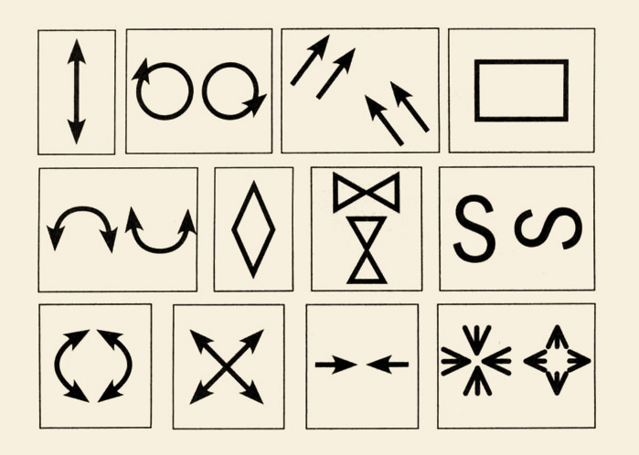
- Смотрим вверх-вниз с максимальной амплитудой.
- Чертим круг по часовой стрелке и обратно.
- Рисуем глазами диагонали.
- Рисуем взглядом квадрат.
- Взгляд идет по дуге – выпуклой и вогнутой.
- Обводим взглядом ромб.
- Рисуем глазами бантики.
- Рисуем букву S – сначала в горизонтальном положении, потом в вертикальном.
- Чертим глазами вертикальные дуги, сначала по часовой стрелке, потом – против.
- Переводим взгляд из одного угла в другой по диагоналям квадрата.
- Сводим зрачки к переносице изо всех сил, приблизив палец к носу.
- Часто-часто моргаем веками – как бабочка машет крылышками.

При работе за компьютером нужно помнить следующее:
- после каждого упражнения следует минуту посидеть с закрытыми глазами;
- зарядка для глаз при работе на компьютере проводится 2 раза в день в одно и то же время;
- следите за движениями – амплитуда должна быть максимальной;
При постоянной работе за компьютером делайте небольшой минутный перерыв через каждые 40 минут

